**Exercícios de Porcentagem**

A porcentagem (símbolo %) é uma razão cujo denominador é igual a 100. Ela representa uma comparação de uma parte com o todo.

## Questões nível fácil

## Questão 1

25 representa quantos por cento de 200?

a) 12,5%

b) 15,5%

c) 16%

d) 20%

**Gabarito explicado**

Alternativa correta: a) 12,5%.

Para determinar a porcentagem, basta dividir 25 por 200.

C:\Users\Instrutor\AppData\Local\Microsoft\Windows\INetCache\Content.MSO\5D59177C.tmp

Agora, multiplicamos o resultado por 100.

C:\Users\Instrutor\AppData\Local\Microsoft\Windows\INetCache\Content.MSO\EB7A76EA.tmp

Portanto, 25 representa 12,5% de 200.

## Questão 2

30 representa 15% de qual número?

a) 150

b) 200

c) 350

d) 400

**Gabarito explicado**

Alternativa correta: b) 200.

Para resolver esse problema podemos utilizar a regra de três.

O todo, que corresponde ao número que queremos descobrir, vale 100%.

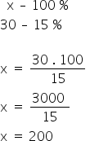Portanto, 30 representa 15% de 200.

### Questão 3

Em uma sala de aula há 30 alunos, dos quais 40% são meninas. Quantas meninas têm na sala?

a) 10 meninas

b) 12 meninas

c) 15 meninas

d) 18 meninas

**Gabarito explicado**

Alternativa correta: b) 12 meninas.

Utilizando a regra de três encontramos a quantidade de meninas na sala.

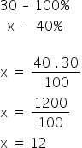

Portanto, em uma sala de 30 alunos há 12 meninas.

### Questão 4

Convertendo a fração C:\Users\Instrutor\AppData\Local\Microsoft\Windows\INetCache\Content.MSO\9A4CB054.tmp em uma fração centesimal, qual o resultado em porcentagem?

a) 10%

b) 20%

c) 30%

d) 40%

**Gabarito explicado**

Alternativa correta: d) 40%.

A fração centesimal possui como denominador o número 100 e é representada dessa forma:

C:\Users\Instrutor\AppData\Local\Microsoft\Windows\INetCache\Content.MSO\8A77FD82.tmpPara converter C:\Users\Instrutor\AppData\Local\Microsoft\Windows\INetCache\Content.MSO\AADA78E0.tmp em uma fração centesimal precisamos descobrir o valor de x.

C:\Users\Instrutor\AppData\Local\Microsoft\Windows\INetCache\Content.MSO\DEC3B1EE.tmpPara descobrir o valor de x, multiplicamos em cruz.

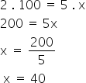

Portanto, a razão centesimal é C:\Users\Instrutor\AppData\Local\Microsoft\Windows\INetCache\Content.MSO\7E571A.tmp e representa 40%.

## Questão 5

Júlia acertou 75% das questões de Matemática do teste e Mariana acertou 4/5. Quem acertou mais questões?

a) Júlia

b) Mariana

c) As duas acertaram o mesmo número de questões.

**Gabarito explicado**

Alternativa correta: b) Mariana.

Para comparar a porcentagem de acertos de Júlia e Mariana precisamos converter 4/5 em uma razão centesimal e, depois, encontrar a porcentagem.

C:\Users\Instrutor\AppData\Local\Microsoft\Windows\INetCache\Content.MSO\1E7E3E38.tmpFazendo a multiplicação em cruz, temos:

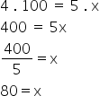

Portanto, a fração centesimal é C:\Users\Instrutor\AppData\Local\Microsoft\Windows\INetCache\Content.MSO\56B89304.tmp, que corresponde a 80%. Com esse resultado, chegamos a conclusão que Mariana foi quem acertou mais questões.

## Questão 6

Para as frações irredutíveis abaixo, determine as porcentagens correspondentes.

a) 1/5  
b) 4/5  
c) 9/20

Resposta correta: a) 20%, b) 80% e c) 45%.

Uma fração irredutível é aquela que não pode ser mais simplificada, já que não tem nenhum número, além do 1, que consiga dividir simultaneamente o numerador e o denominador.

Para transformá-las em uma porcentagem precisamos fazer com que o número 100 seja o denominador, desta forma:

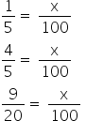O valor de x pode ser calculado multiplicando os meios pelos extremos.

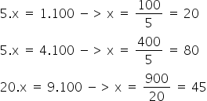

Sendo assim, as porcentagens correspondentes são:

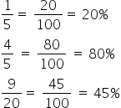

### Questão 7

Para cada uma das frações apresentadas a seguir, complete o quadro com as informações pedidas.

|  |  |  |  |  |
| --- | --- | --- | --- | --- |
| **Porcentagem** | 5% | 27% | 32% | 130% |
| **Leitura** |  |  |  |  |
| **Fração** |  |  |  |  |
| **Número decimal** |  |  |  |  |

As porcentagens da questão são lidas da seguinte forma:

* 5% = cinco por cento
* 27% = vinte e sete por cento
* 32% = trinta e dois por cento
* 130% = cento e trinta por cento

Em termos de fração, a porcentagem é uma razão com denominador 100. Portanto, para as porcentagens apresentadas, temos as seguintes frações:

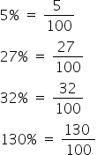

Outra maneira de representar a porcentagem é através de um número decimal. Para isto, dividimos o numerador por 100, ou seja, “andamos com a vírgula” duas casas da direita para esquerda.

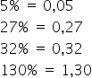

Portanto, o quadro deve ser preenchido da seguinte forma:

|  |  |  |  |  |
| --- | --- | --- | --- | --- |
| **Porcentagem** | 5% | 27% | 32% | 130% |
| **Leitura** | cinco  por cento | vinte e sete  por cento | trinta e dois  por cento | cento e trinta  por cento |
| **Fração** | C:\Users\Instrutor\AppData\Local\Microsoft\Windows\INetCache\Content.MSO\C98590C9.tmp | C:\Users\Instrutor\AppData\Local\Microsoft\Windows\INetCache\Content.MSO\C44636BF.tmp | C:\Users\Instrutor\AppData\Local\Microsoft\Windows\INetCache\Content.MSO\F0E82E25.tmp | C:\Users\Instrutor\AppData\Local\Microsoft\Windows\INetCache\Content.MSO\E50D287B.tmp |
| **Número decimal** | 0,05 | 0,27 | 0,32 | 1,30 |

### Questão 8

Na promoção de uma loja de eletrodomésticos, um aparelho de som que custava R$ 400,00 teve um desconto de 12%. Quanto o cliente que decidir comprar o equipamento pagará?

**Gabarito explicado**

Alternativa correta: d) R$ 352,00.

Para descobrir o desconto concedido, devemos calcular quanto é 12% de 400,00 realizando a seguinte operação:

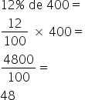

Subtraindo o desconto calculado do valor total do aparelho de som, temos o valor final pago pelo cliente.

R$ 400,00 - R$ 48,00 = R$ 352,00

### Questão 9

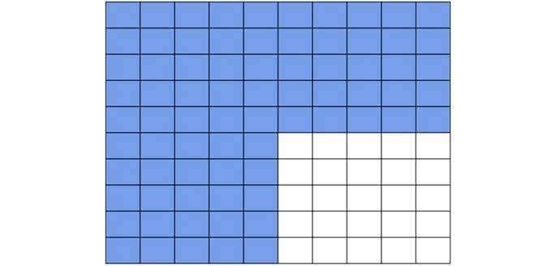Observe a figura abaixo e responda: a fração do desenho que não está pintada corresponde a que porcentagem?

a) 20%

b) 30%

c) 25%

d) 35%

**Gabarito explicado**

Alternativa correta: c) 25%.

Podemos ver que a figura é um quadrado 10x10, pois há 10 quadradinhos no comprimento e 10 quadradinhos de altura. Portanto, a figura é formada por 100 quadradinhos.

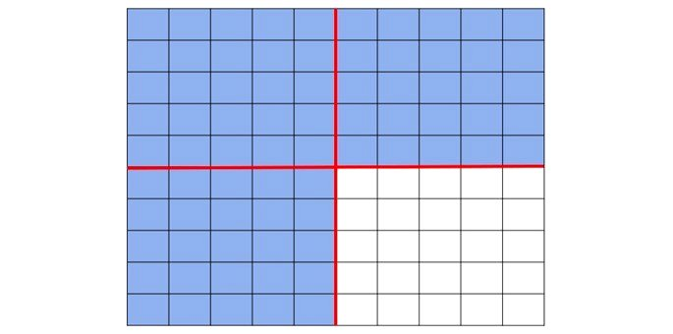Observe que podemos então dividi-la em 4 partes iguais de 25 quadradinhos.

Destas quatro partes, apenas uma não está pintada, ou seja, 1/4 da figura.

Para transformar 1/4 em uma fração centesimal podemos multiplicar o numerador e o denominador por 25.

C:\Users\Instrutor\AppData\Local\Microsoft\Windows\INetCache\Content.MSO\2B737B7A.tmp

Portanto, a porcentagem que corresponde a parte não pintada é 25% (lê-se vinte e cinco por cento).

### Questão 10

Em um concurso, 520 candidatos se inscreveram. No dia da prova apenas 364 candidatos compareceram. Neste caso, qual foi a porcentagem dos candidatos que faltaram a prova?

a) 10%

b) 20%

c) 30%

d) 40%

**Gabarito explicado**

Alternativa correta: c) 30%.

Como estamos interessados em saber a porcentagem dos candidatos que faltaram, primeiro vamos encontrar o número de faltosos. Assim, temos:

520 - 364 = 156

Agora, precisamos calcular quantos por cento representa esse valor. Para isso, vamos escrever a razão entre o número de faltosos e o número total de inscritos. Temos então:

C:\Users\Instrutor\AppData\Local\Microsoft\Windows\INetCache\Content.MSO\2865C198.tmp

Assim, 30% dos candidatos faltaram a prova.

## Questão 11

Em uma indústria, o setor de qualidade constatou que um lote com 4500 peças, 180 apresentavam algum defeito. Para um lote ser aprovado é necessário que o número de peças com defeito seja inferior a 3%. Neste caso, o lote foi aprovado ou reprovado?

a) Aprovado com 1% de peças com defeito.

b) Aprovado com 2% de peças com defeito.

c) Reprovado com 3% de peças com defeito.

d) Reprovado com 4% de peças com defeito.

**Gabarito explicado**

Alternativa correta: d) Reprovado com 4% de peças com defeito.

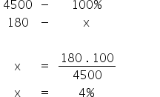

O lote foi reprovado, pois apresenta 4% das peças com defeito, que é superior ao valor aceitável (3%).

### Questão 12

Na última liquidação de verão, uma loja vendia todos os seus produtos com um desconto de 15%. Se uma camisa antes da liquidação custava R$ 145,00, quanto passou a custar na liquidação?

a) R$ 112,20

b) R$ 123,25

c) R$ 135,50

d) R$ 140,15

**Gabarito explicado**

Alternativa correta: b) R$ 123,25.

Para resolver o exercício devemos calcular quanto custa o desconto em reais. Assim, vamos calcular 15% de R$145. Esse cálculo é feito passando a porcentagem para fração ou para número decimal e depois multiplicando o valor por 145.

Assim, temos:

C:\Users\Instrutor\AppData\Local\Microsoft\Windows\INetCache\Content.MSO\52C59C64.tmpMultiplicando 145 por 0,15 encontramos 21,75 e esse será o valor em reais do desconto. Para encontrar o valor da camisa na liquidação, devemos diminuir o valor do desconto do valor antes da liquidação.

C:\Users\Instrutor\AppData\Local\Microsoft\Windows\INetCache\Content.MSO\DAA19412.tmpDesta forma, na liquidação a camisa passou a custar R$ 123,25.

Esse problema poderia também ser feito da seguinte maneira:

Com o desconto de 15% o preço da camisa passou a representar 85% do preço antes da liquidação (100% - 15%). Como:

C:\Users\Instrutor\AppData\Local\Microsoft\Windows\INetCache\Content.MSO\67EA9DF0.tmp

Calculando:

C:\Users\Instrutor\AppData\Local\Microsoft\Windows\INetCache\Content.MSO\73DE97E.tmp Onde encontramos o mesmo valor anterior.

## Questão 13

Os vendedores de uma loja recebem mensalmente um salário fixo no valor de R$ 1200,00 e uma comissão de 6% referente ao valor total do que venderam no mês. Sendo assim, qual será o valor recebido por um vendedor que vendeu no mês R$ 14000,00?

a) R$ 2040,00

b) R$ 2080,00

c) R$ 3020,00

d) R$ 3040,00

**Gabarito explicado**

Alternativa correta: a) R$ 2040,00.

O vendedor receberá de comissão R$ 840,00, mais o salário de R$ 1200,00. Assim, ele receberá o valor total de R$ 2040,00.

1º passo: calcular a comissão recebida pelo vendedor.

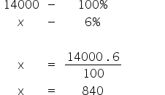

2º passo: Calcular o valor total recebido pelo vendedor.

C:\Users\Instrutor\AppData\Local\Microsoft\Windows\INetCache\Content.MSO\88EABFAA.tmp

### Questão 14

Em uma loja, uma máquina de lavar roupas custava R$ 1500,00 e seu preço sofreu um aumento de 3%. Logo após o aumento a loja resolveu fazer uma promoção oferecendo um desconto de 3% no mesmo produto. Qual o valor do produto após o aumento e após o desconto?

a) R$ 1555,00 com aumento e R$ 1498,65 com desconto.

b) R$ 1545,00 com aumento e R$ 1500,00 com desconto.

c) R$ 1545,00 com aumento e R$ 1498,65 com desconto.

d) R$ 1555,00 com aumento e R$ 1500,00 com desconto.

**Gabarito explicado**

Alternativa correta: c) R$ 1545,00 com aumento e R$ 1498,65 com desconto.

1º passo: Calcular o aumento correspondente aos 3%.

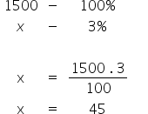C:\Users\Instrutor\AppData\Local\Microsoft\Windows\INetCache\Content.MSO\B7DDC296.tmp

Sendo assim, o aumento sofrido pela máquina foi de R$ 45,00 e seu valor passou a ser R$ 1545,00.

2º passo: Calcular o desconto correspondente aos 3%.

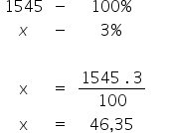C:\Users\Instrutor\AppData\Local\Microsoft\Windows\INetCache\Content.MSO\44B15E42.tmp

A máquina passou a custar R$ 1498,65.

Com o aumento a máquina passou a custar R$ 1545,00. Depois do desconto ela passou a custar R$ 1498,65, logo a máquina não voltou ao valor inicial.

### Questão 15

(Enem/2015) Segundo dados apurados no Censo 2010, para uma população de 101,8 milhões de brasileiros com 10 anos ou mais de idade e que teve algum tipo de rendimento em 2010, a renda média mensal apurada foi de R$1202,00. A soma dos rendimentos mensais dos 10% mais pobres correspondeu a apenas 1,1% do total de rendimentos dessa população considerada, enquanto que a soma dos rendimentos mensais dos 10% mais ricos correspondeu a 44,5% desse total.

Qual foi a diferença, em reais, entre a renda média mensal de um brasileiro que estava na faixa dos 10% mais ricos e de um brasileiro que estava na faixa dos 10% mais pobres?

a) 240,40

b) 548,11

c) 1 723,67

d) 4 026,70

e) 5 216,68

**Gabarito explicado**

Alternativa correta: e) 5 216,68.

Para facilitar os cálculos, vamos utilizar as seguintes abreviações:

renda média mensal: R

população total: P

valor recebido: V

Vamos iniciar com a renda dos mais pobres.

Segundo o enunciado, a soma dos rendimentos mensais dos 10% mais pobres correspondeu a apenas 1,1% do total de rendimentos da população considerada, ou seja,

1,1% . R . P = V . 10%.P

1,1% . 1202,00 . P = V . 10%.P

V = 1,1% . 1202,00 . P/10%.P

V = 1,1% . 1202,00/10%

V = R$ 132,22

Agora, calculamos a renda dos mais ricos.

Segundo o enunciado, a soma dos rendimentos mensais dos 10% mais ricos correspondeu a 44,5% do total de rendimentos da população considerada, ou seja,

44,5% . R . P = V . 10%.P

44,5% . 1202,00 . P = V . 10%.P

V = 44,5% . 1202,00 . P/10%.P

V = 44,5% . 1202,00/10%

V = R$ 5.348,90

Portanto, a diferença a diferença, em reais, entre a renda média mensal de um brasileiro que estava na faixa dos 10% mais ricos e de um brasileiro que estava na faixa dos 10% mais pobres é:

R$ 5.348,90 - R$ 132,22 = R$ 5216,68 reais, conforme a letra “e”.